附件2
专委会提交材料操作指引
（注明：以下图片仅展示提交材料流程，与本次学术季活动内容无关）
一、管理员登录系统
- 登录学会首页（http://gzse.org.cn），在主页下方点击【管理后台】，进入管理员登录界面；
- 按照提示输入用户名（与广州市继教网的账号相同）、验证码、手机验证码后，即可登录学会管理后台，如图所示；
注意：系统将向您在广州市继教网中预留的手机发送验证码；
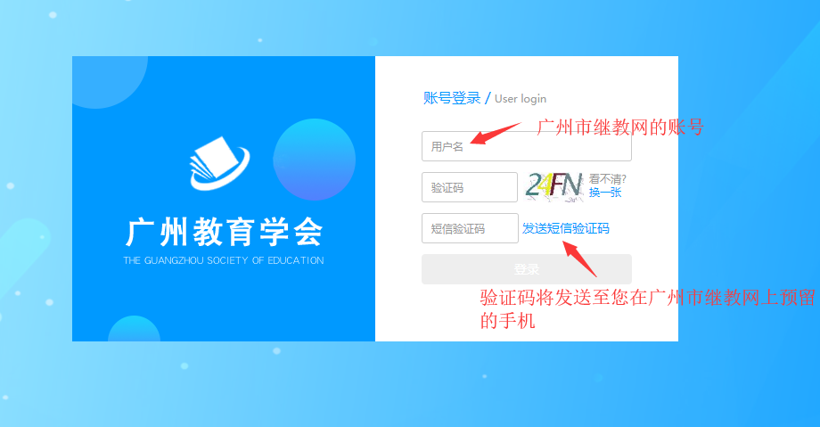
二、提交材料
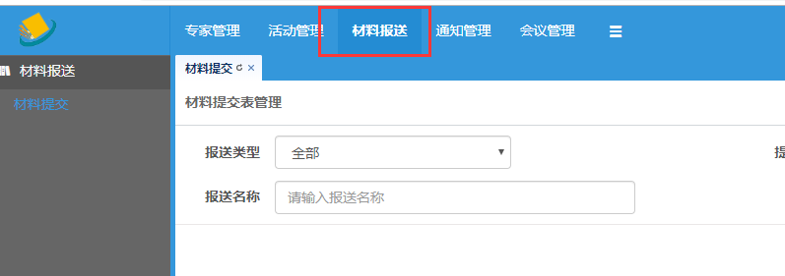
- 在功能栏中选择“材料报送”栏目，如图所示；
- 选择要报送的材料要求，点击相应的“提交资料”按钮，进入材料提交的明细页，如图所示；
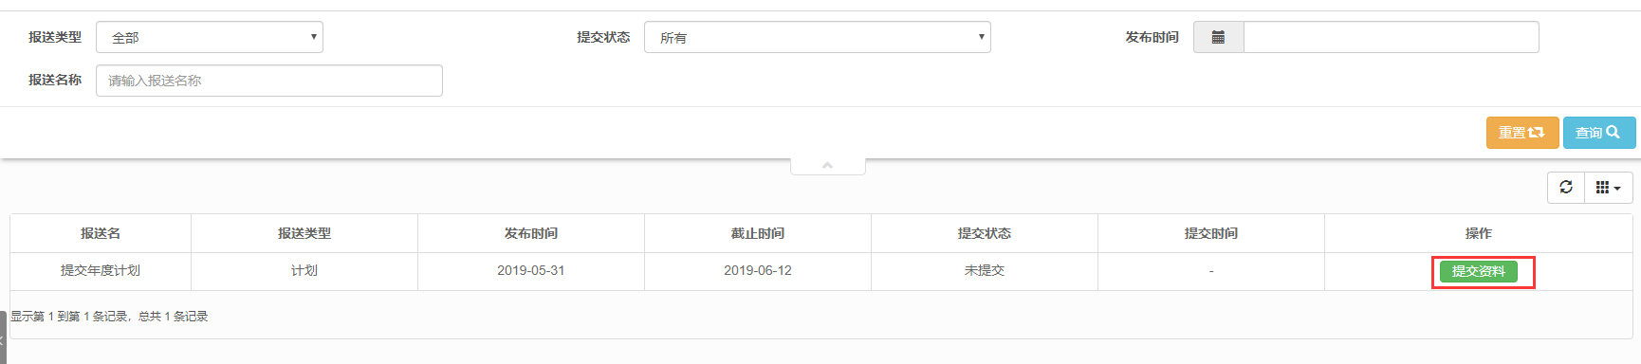

- 在明细页中填写资料简介，上传准备好的资料作为附件。页面第一次显示时，可能没有上传控件的按钮，此时需要点击一下控件的按钮，允许flash插件运行，即可出现上传按钮，如图所示；
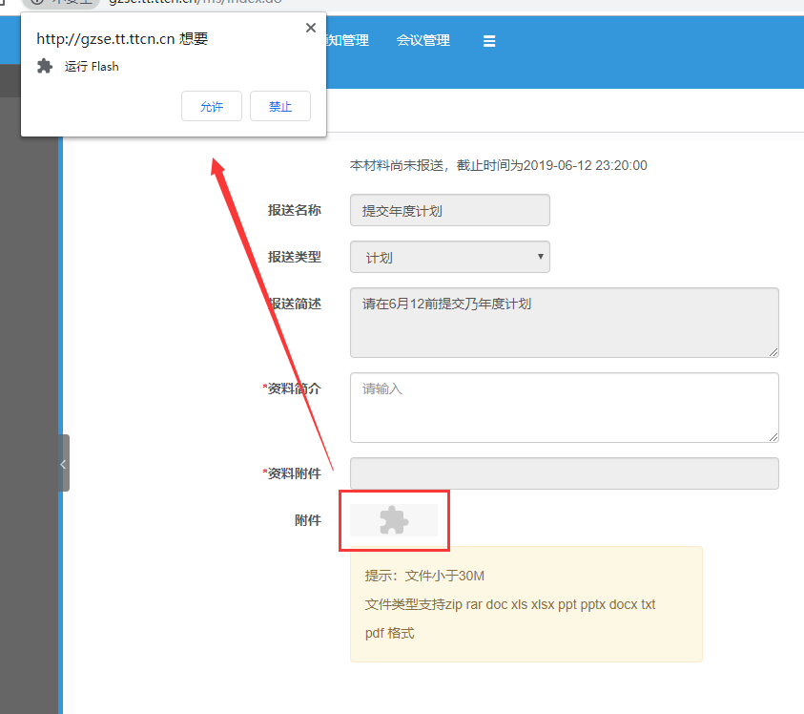

4.点击“提交”，材料报送成功。